UNIVERSIDAD PERUANA LOS ANDES
ESCUELA PROFESIONAL DE INGENIERIA DE SISTEMAS Y COMPUTACION



PRESENTADO POR:

- ARANDA NAVARRO JEICK

CURSO:

- Taller Aplicaciones

PRESENTADO A:

- ING. RAUL ENRIQUE FERNANDEZ BEJARANO

HUANCAYO – PERU
2025

Manual de Usuario del Sistema de Evaluación de Tesis (UPLA)

INDICE
INTRODUCCIÓN AL SISTEMA
1.1. Objetivo del Manual
1.2. Alcance y Roles de Usuario
1.3. Requisitos del Sistema

MÓDULO DE ACCESO Y SESIÓN
2.1. Inicio de Sesión
2.2. Cierre de Sesión

MANUAL PARA EL ESTUDIANTE
3.1. Dashboard del Estudiante
3.2. Subir una Nueva Tesis
3.3. Seguimiento de Mis Tesis
3.4. Gestión de Perfil

MANUAL PARA EL ASESOR
4.1. Dashboard del Asesor
4.2. Evaluación Preliminar de Tesis
4.3. Historial de Asesorías

MANUAL PARA EL JURADO
5.1. Dashboard del Jurado
5.2. Proceso de Evaluación Detallada
5.2.1. Criterios de Evaluación (Secciones I a III)
5.2.2. Criterios de Evaluación (Secciones IV a VI)
5.2.3. Criterios de Evaluación (Secciones VII a IX)
5.3. Historial de Evaluaciones

MANUAL PARA EL ADMINISTRADOR
6.1. Dashboard del Administrador
6.2. Gestión de Usuarios
6.3. Asignación de Jurados a Tesis
6.4. Resultados y Generación de Reportes

ANEXOS Y GLOSARIO
7.1. Glosario de Términos
7.2. Mensajes de Error Comunes

Manual de Usuario del Sistema de Evaluación de Tesis (UPLA)

Objetivo del Manual
El presente manual tiene como objetivo principal guiar a los usuarios de la Universidad Peruana Los Andes (UPLA) en el uso eficiente y correcto del Sistema de Evaluación de Tesis. Este sistema automatiza y estandariza el proceso de
presentación, asignación, evaluación y registro de resultados de los trabajos de investigación (tesis) de los estudiantes.
El manual está estructurado por roles de usuario, permitiendo que cada actor (Estudiante, Asesor, Jurado y Administrador) encuentre de forma rápida y clara las instrucciones específicas para las tareas que le corresponden dentro del flujo de evaluación.

Alcance y Roles de Usuario
El Sistema de Evaluación de Tesis está diseñado para gestionar el ciclo de vida de una tesis, desde su envío hasta la obtención del resultado final. Los usuarios del sistema se clasifican en cuatro roles principales, cada uno con permisos y funcionalidades específicas:

Rol de Usuario | Funcionalidades Principales | Módulo de Acceso
Estudiante | Subir el borrador de tesis, seleccionar asesor, y hacer seguimiento al estado de su evaluación. | Módulo III
Asesor | Realizar una evaluación preliminar de la tesis asignada y revisar el progreso del estudiante. | Módulo IV
Jurado | Realizar la evaluación detallada de la tesis utilizando los 38 criterios establecidos por la UPLA. | Módulo V
Administrador | Gestionar usuarios (altas, bajas, modificaciones), asignar jurados a las tesis y generar reportes de resultados. | Módulo VI

Introducción al Sistema

Requisitos del Sistema
Para acceder y utilizar el Sistema de Evaluación de Tesis, el usuario debe cumplir con los siguientes requisitos técnicos mínimos:

Categoría | Requisito Mínimo
Navegador Web | Google Chrome (versión 80+), Mozilla Firefox (versión 75+), Microsoft Edge (versión 80+) o Safari (versión 13+).
Conexión a Internet | Conexión de banda ancha estable (se recomienda una velocidad mínima de 5 Mbps).
Dispositivo | Computadora de escritorio, laptop o tableta con resolución de pantalla mínima de 1024x768 píxeles.
Software Adicional | Lector de archivos PDF (para visualizar reportes y la tesis).

Nota Importante: El sistema es una aplicación web, por lo que no requiere la instalación de software adicional en el equipo del usuario, más allá de un navegador actualizado.

Módulo de Acceso y Sesión

El acceso al sistema es el primer paso para cualquier usuario. El sistema utiliza un mecanismo de autenticación basado en el código de la UPLA y una contraseña personal.

Inicio de Sesión
Para iniciar sesión, siga los pasos a continuación:


Paso 1: Acceder a la URL del Sistema Abra su navegador web y diríjase a la dirección proporcionada por la universidad para el Sistema de Evaluación de Tesis.
Paso 2: Identificación de la Pantalla de Bienvenida Al cargar la página, se mostrará una pantalla de bienvenida (Splash Screen) con el logo de la UPLA y el título del sistema. Tras una breve espera, esta pantalla dará paso al formulario de inicio de sesión.

Paso 3: Ingreso de Credenciales En la pantalla de Login, encontrará dos campos principales:
Código UPLA: Ingrese su código de usuario único proporcionado por la

universidad (ej. e12345a para estudiantes, j34567c para jurados).

    - Contraseña: Ingrese la contraseña asociada a su cuenta.

Paso 4: Autenticación Haga clic en el botón “Iniciar Sesión”

Si las credenciales son correctas, el sistema lo redirigirá automáticamente al Dashboard o pantalla correspondiente a su rol (Estudiante, Asesor, Jurado o Administrador).
Si las credenciales son incorrectas, aparecerá un mensaje de error en la parte superior del formulario, indicando que el usuario o la contraseña son inválidos.

II. Módulo de Acceso y Sesión

Cierre de Sesión
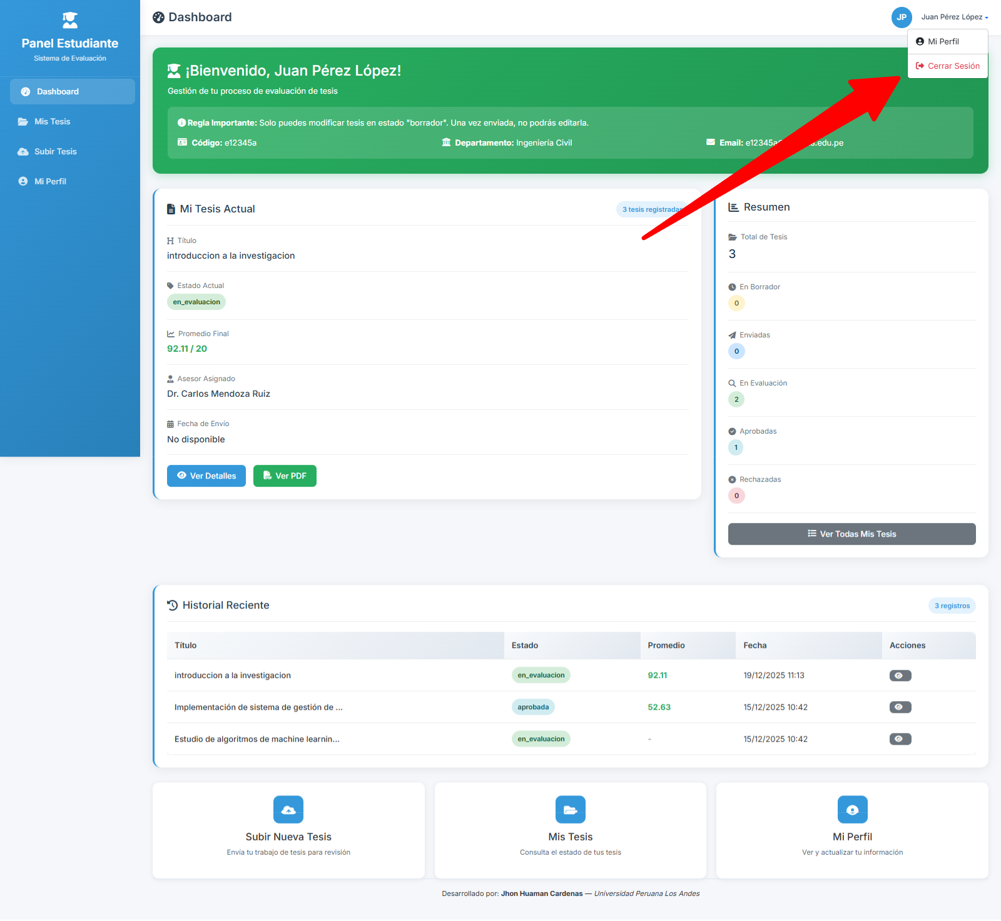
El cierre de sesión es una medida de seguridad esencial para proteger la información del sistema.
Paso 1: Ubicar el Menú de Usuario Una vez dentro del sistema, diríjase a la esquina superior derecha de la pantalla, donde se muestra su nombre y rol.
Paso 2: Acceder a la Opción de Salida En el menú lateral o en el menú desplegable de usuario, busque la opción “Cerrar Sesión”.
Paso 3: Confirmación Al hacer clic en “Cerrar Sesión”, el sistema finalizará su sesión activa y lo redirigirá a la pantalla de Login.
Nota de Seguridad: Se recomienda encarecidamente cerrar la sesión cada vez que se aleje de su equipo, especialmente si se encuentra en un equipo compartido o público.

III. Manual para el Estudiante

El módulo del Estudiante está diseñado para la gestión y seguimiento de su trabajo de tesis.

Dashboard del Estudiante
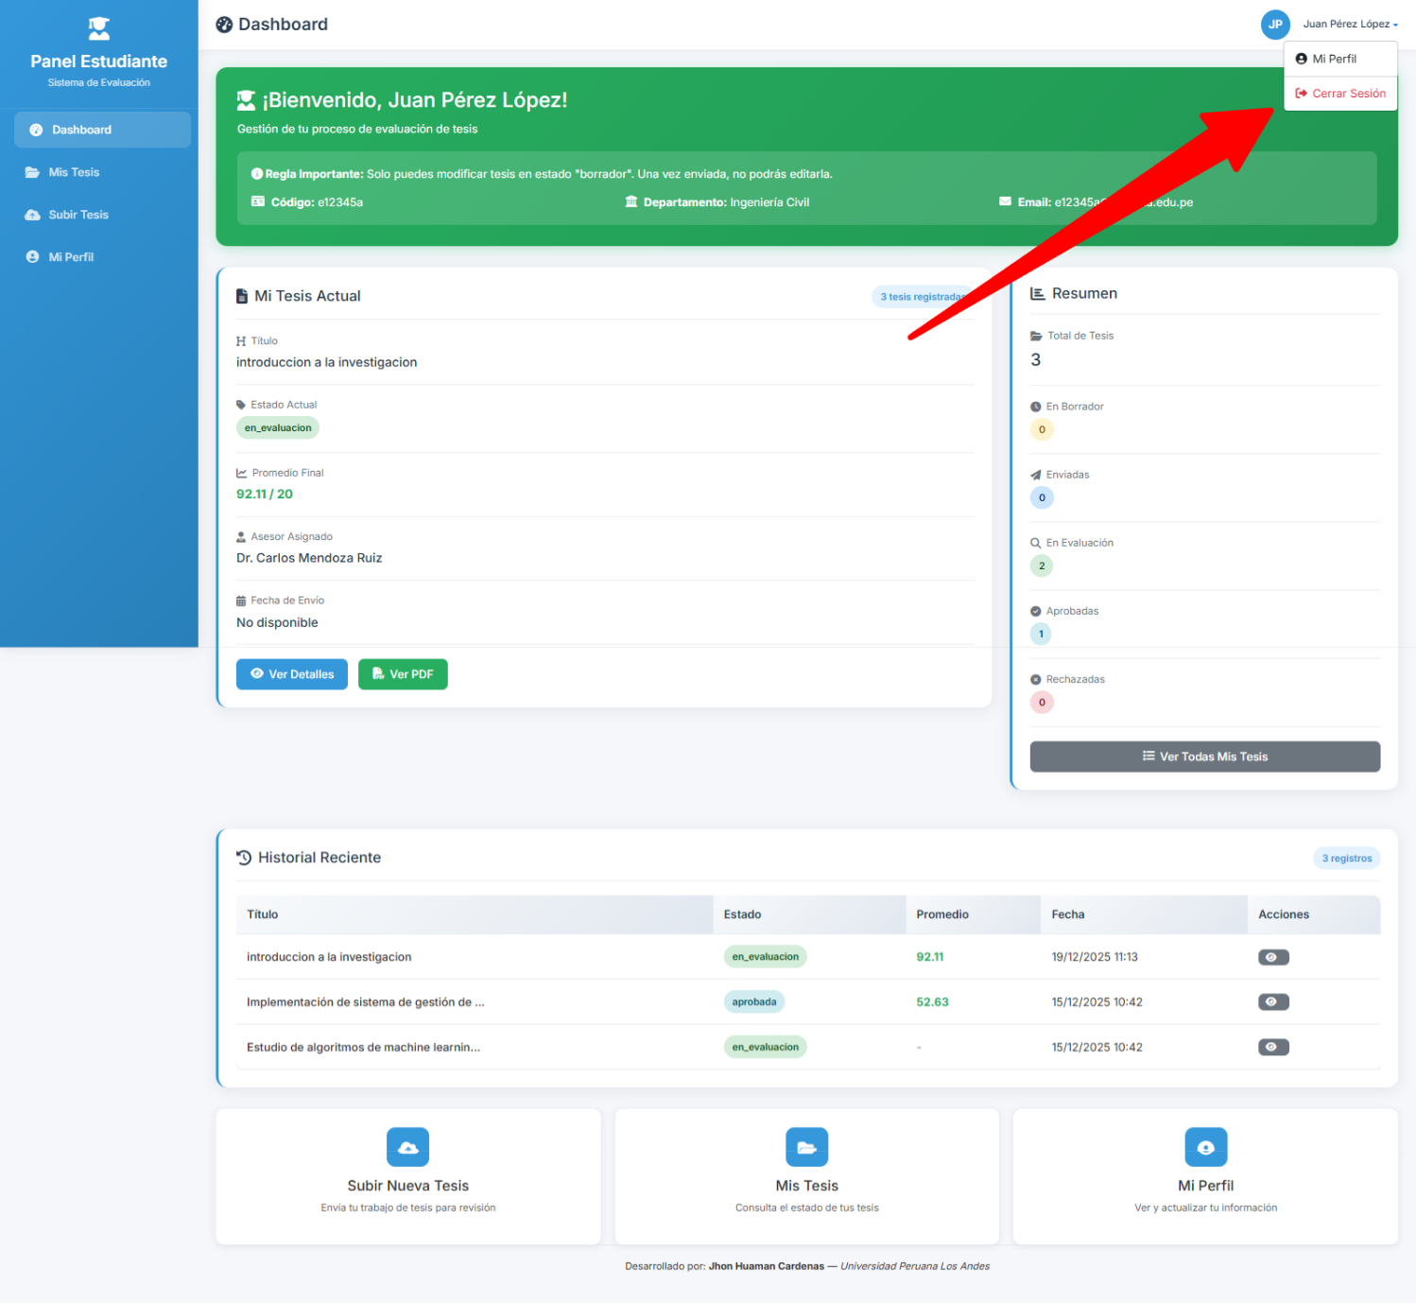
Al iniciar sesión, el estudiante es dirigido a su Dashboard principal. Esta pantalla ofrece una vista resumida de su progreso.

Elementos Clave del Dashboard:

Elemento | Descripción
Resumen de Tesis | Muestra el número total de tesis subidas y el estado de la tesis más reciente (ej. “Enviada”, “En Evaluación”, “Aprobada”).
Notificaciones | Avisos importantes sobre cambios de estado de su tesis o asignación de jurados.
Accesos Rápidos | Botones o enlaces directos a las funciones principales: Subir Tesis y Mis Tesis.
Menú de Navegación del Estudiante:
Dashboard: Regreso a la página principal.
Subir Tesis: Acceso al formulario de envío de un nuevo borrador.
Mis Tesis: Listado y detalle de todas las tesis enviadas.
Ver Perfil: Para revisar y actualizar su información personal.

III. Manual para el Estudiante

Subir una Nueva Tesis
Esta funcionalidad permite al estudiante enviar el borrador de su tesis para iniciar el proceso de evaluación.
Paso 1: Acceder al Formulario En el menú lateral, haga clic en “Subir Tesis”.

Paso 2: Completar los Datos de la Tesis El formulario de envío requiere la siguiente información:
    - Título: Ingrese el título completo de la tesis.
    - Descripción: Un breve resumen del proyecto (máximo 255 caracteres).
    - Resumen (Abstract): El resumen detallado de la tesis (objetivo, metodología, resultados, conclusiones).
    - Palabras Clave: Ingrese las palabras clave separadas por comas.
    - Asesor Asignado: Seleccione de la lista desplegable el nombre de su asesor (la lista solo mostrará usuarios con el rol de Asesor).
Paso 3: Adjuntar el Archivo de la Tesis En la sección de carga de archivos, haga clic en el área designada o en el botón “Seleccionar Archivo”.
Formato Requerido: El sistema generalmente acepta archivos en formato PDF.
Requisitos: Asegúrese de que el archivo cumpla con los requisitos de formato y tamaño especificados por la universidad.
Paso 4: Envío y Confirmación Una vez completados todos los campos y adjuntado el archivo, haga clic en el botón “Enviar Tesis” o “Guardar”.
El sistema mostrará un mensaje de confirmación y el estado de la tesis cambiará a “Enviada”.

III. Manual para el Estudiante

Seguimiento de Mis Tesis
La sección “Mis Tesis” permite al estudiante monitorear el progreso de sus envíos.

Paso 1: Acceder al Listado Haga clic en “Mis Tesis” en el menú de navegación. Se mostrará una tabla con todas las tesis que ha enviado.
Paso 2: Revisar el Estado de la Tesis La tabla de listado incluye la siguiente información clave:

Campo | Descripción
Título | Nombre del trabajo de investigación.
Asesor | Nombre del docente asignado como asesor.
Fecha de Envío | Día y hora en que se subió el borrador.
Estado | Indica la fase actual de la tesis (ej. enviada , en_evaluacion , aprobada ,  rechazada ).
Acciones | Botón para ver el detalle completo de la tesis y, si aplica, los comentarios de los jurados.

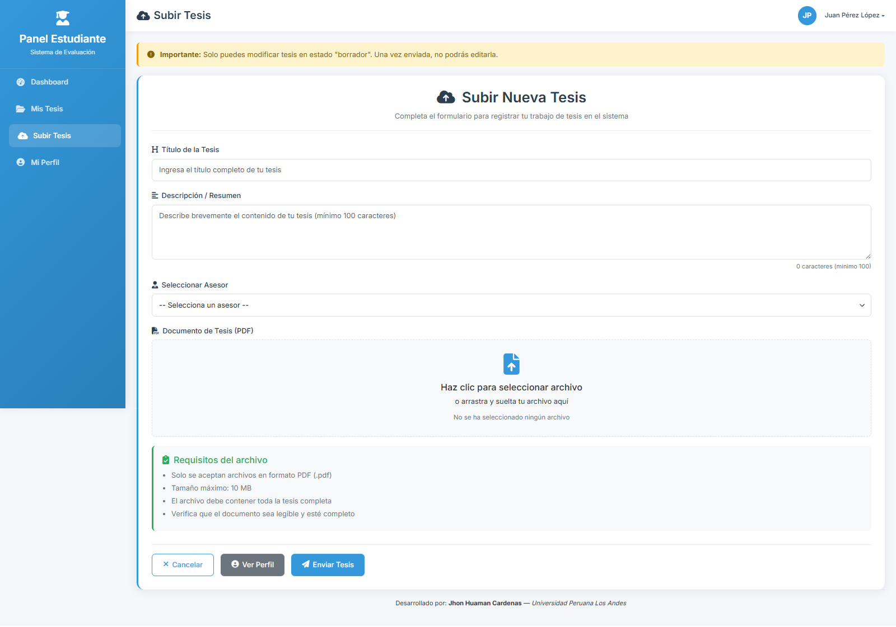
Estados de la Tesis:

Estado | Significado
Borrador | Tesis creada pero no enviada (o estado inicial).
Enviada | Tesis subida y lista para la revisión del Asesor/Administrador.
En Evaluación | La tesis ha sido asignada a los Jurados y está en proceso de calificación.
Aprobada | La tesis ha superado la evaluación.
Rechazada | La tesis no ha superado la evaluación y requiere correcciones mayores o un nuevo envío.

III. Manual para el Estudiante

Gestión de Perfil
El estudiante puede revisar y actualizar su información personal a través de la opción
“Ver Perfil”.

Paso 1: Acceder al Perfil Haga clic en “Ver Perfil” en el menú.
Paso 2: Revisar la Información Se mostrarán los datos registrados en el sistema: Nombre Completo
Código UPLA
Correo Electrónico Rol (Estudiante)
Departamento/Escuela

Paso 3: Actualización de Datos (si aplica) Si el sistema permite la edición de datos (como la contraseña o el departamento), utilice el formulario de edición y haga clic en “Guardar Cambios”.
Nota: La modificación de datos sensibles como el Código UPLA o el Correo Electrónico puede requerir la intervención del Administrador.

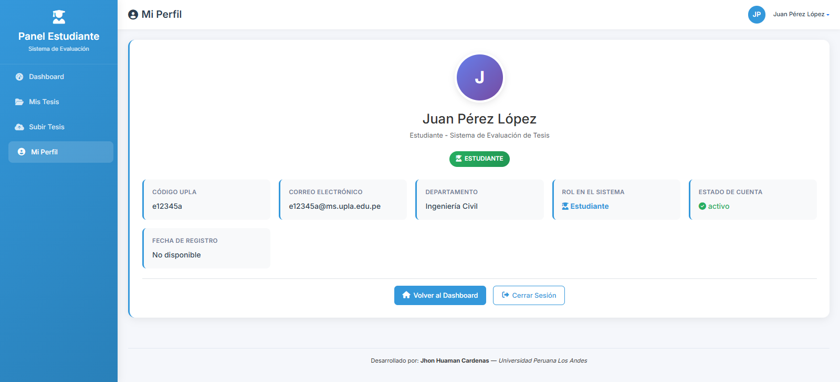

IV. Manual para el Asesor

El módulo del Asesor se centra en la supervisión y la evaluación preliminar de los trabajos de sus estudiantes.

Dashboard del Asesor
El Dashboard del Asesor proporciona una visión general de las tesis que tiene a su cargo.
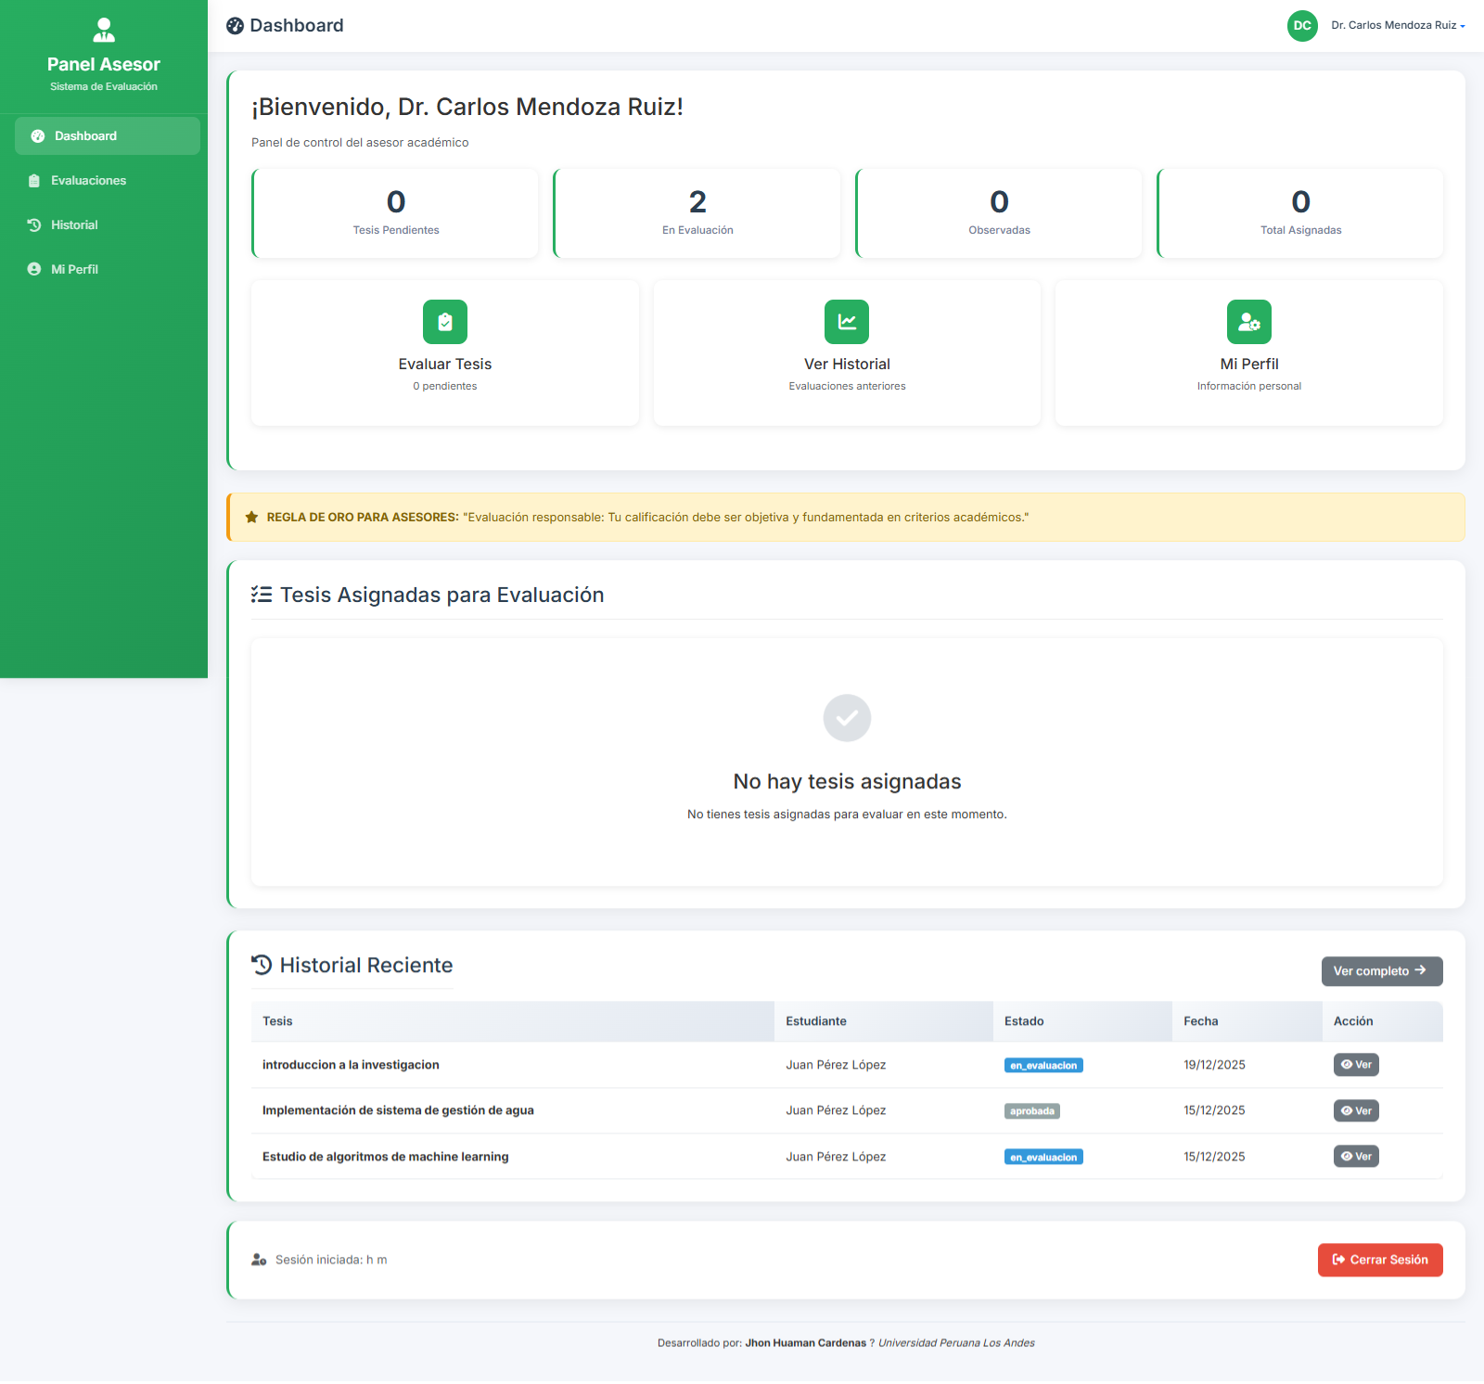
Elementos Clave del Dashboard:

Elemento | Descripción
Tesis Asesoradas | Número total de tesis donde figura como asesor.
Pendientes de Revisión | Cantidad de tesis que requieren su evaluación preliminar o atención.
Tesis en Evaluación | Tesis que ya han pasado su revisión y están siendo evaluadas por los Jurados.
Gráfico de Progreso | Visualización del estado general de las tesis asesoradas (Aprobadas vs. En Evaluación).

Menú de Navegación del Asesor: Dashboard: Vista principal.
Evaluaciones: Listado de tesis pendientes de su revisión.
Historial: Registro de todas las tesis que ha asesorado.
Ver Perfil: Para revisar y actualizar su información personal.

IV. Manual para el Asesor

Evaluación Preliminar de Tesis
El Asesor tiene la responsabilidad de realizar una primera revisión de la tesis antes de que pase a la evaluación formal por parte del Jurado.
Paso 1: Acceder a la Lista de Evaluaciones Haga clic en “Evaluaciones” en el menú. Se mostrará una lista de las tesis que le han sido asignadas.
Paso 2: Iniciar la Evaluación Seleccione la tesis a evaluar y haga clic en el botón
“Evaluar”.

Paso 3: Revisión y Comentarios El sistema le presentará la información de la tesis (título, resumen, archivo adjunto) y un formulario de evaluación.
Descarga del Archivo: Utilice el enlace para descargar y revisar el borrador de la tesis.
Comentarios Generales: Ingrese sus observaciones y recomendaciones generales para el estudiante.
Recomendación: El Asesor debe indicar si la tesis está lista para pasar a la evaluación del Jurado o si requiere correcciones previas.
Paso 4: Guardar y Enviar Haga clic en “Guardar Evaluación”. Si la recomendación es positiva, el estado de la tesis se actualizará para que el Administrador pueda asignar a los Jurados.

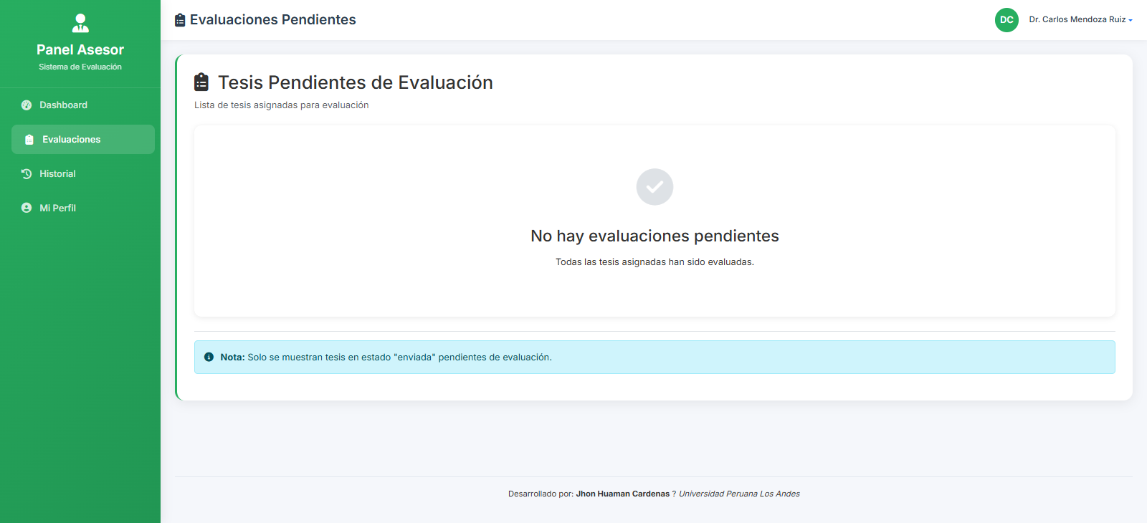

IV. Manual para el Asesor

Historial de Asesorías
La sección “Historial” permite al Asesor consultar todas las tesis que ha supervisado, independientemente de su estado actual.
Paso 1: Acceder al Historial Haga clic en “Historial” en el menú de navegación.

Paso 2: Filtrado y Búsqueda Utilice los filtros disponibles (por año, por estado, por nombre del estudiante) para localizar rápidamente una tesis específica.
Paso 3: Revisar el Detalle Al seleccionar una tesis del historial, podrá ver:

La información completa de la tesis.
La evaluación preliminar que usted realizó.
El resultado final de la evaluación del Jurado (una vez que esté disponible).

Esta sección es fundamental para el seguimiento académico y la gestión de la carga de trabajo del Asesor.

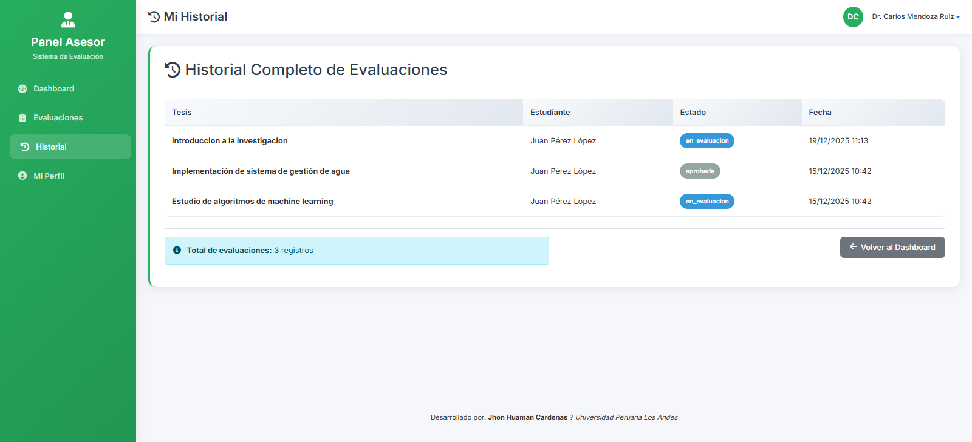

V. Manual para el Jurado

El módulo del Jurado es el más crítico, ya que es donde se realiza la evaluación formal y detallada de la tesis.

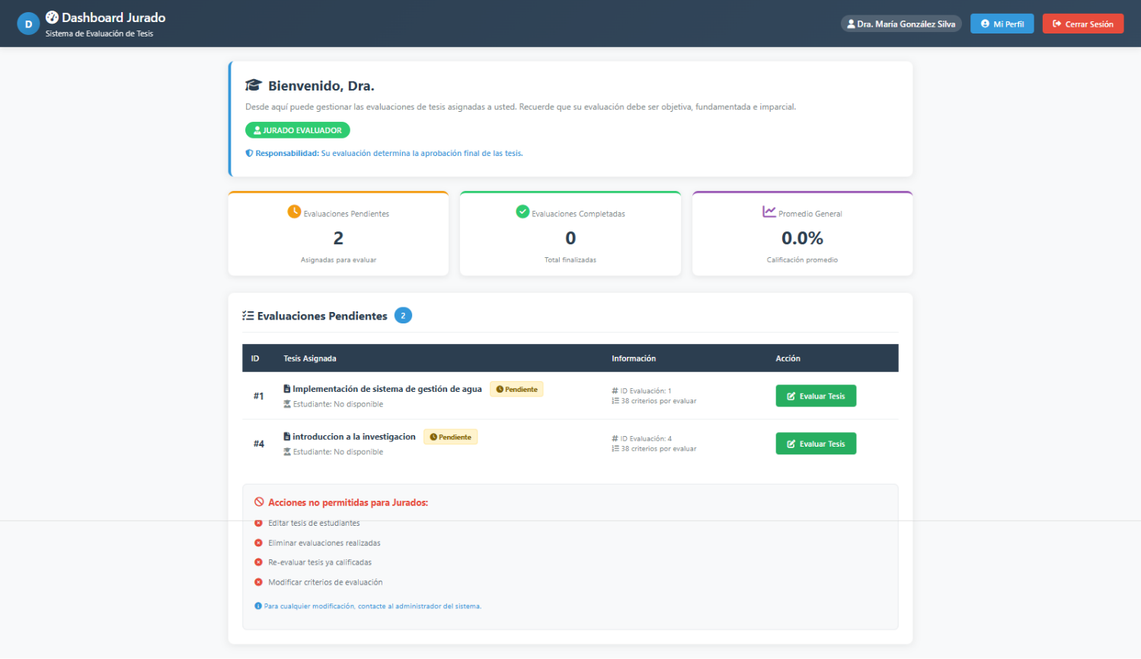

Dashboard del Jurado
El Dashboard del Jurado se enfoca en las tareas de evaluación pendientes.

Elementos Clave del Dashboard:

Elemento | Descripción
Tesis Asignadas | Número total de tesis que le han sido asignadas para evaluar.
Evaluaciones Pendientes | Tesis que aún no ha calificado (Estado: pendiente ).
Evaluaciones en Progreso | Tesis que ha comenzado a calificar pero no ha finalizado (Estado:  en_progreso ).
Evaluaciones Completadas | Tesis cuya calificación ha sido enviada (Estado: completada ).
Menú de Navegación del Jurado: Dashboard: Vista principal.
Evaluar: Listado de tesis asignadas para su calificación.
Historial: Registro de todas las evaluaciones que ha completado.
Ver Perfil: Para revisar y actualizar su información personal.

V. Manual para el Jurado

Proceso de Evaluación Detallada
El proceso de evaluación se basa en una rúbrica estandarizada de 38 Criterios de
Evaluación (Tabla en la base de datos).
criterios_evaluacion
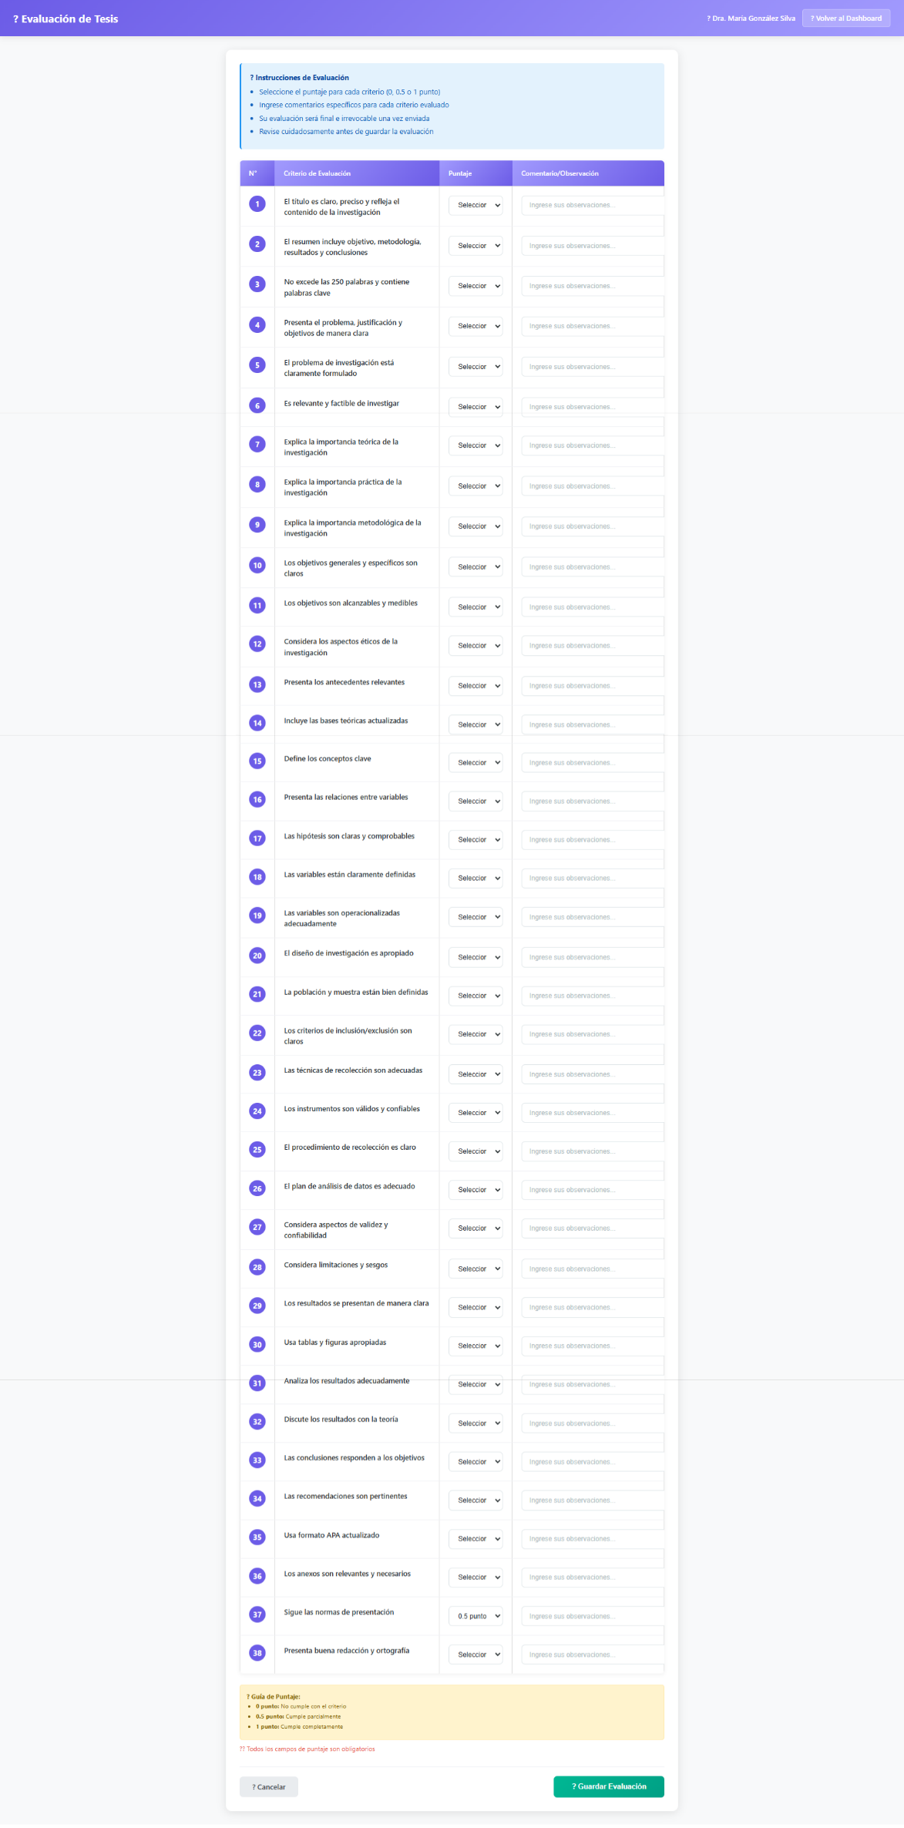

Paso 1: Acceder a la Evaluación En la sección “Evaluar”, seleccione la tesis y haga clic en “Iniciar Evaluación”.
Paso 2: Calificación por Criterio El sistema presentará los 38 criterios agrupados por secciones. Para cada criterio, el Jurado debe asignar un puntaje:

Puntaje | Significado
1.0 | Cumple totalmente con el criterio.
0.5 | Cumple parcialmente con el criterio (requiere corrección menor).
0.0 | No cumple con el criterio (requiere corrección mayor o es deficiente).

Comentarios: Es obligatorio ingresar un comentario o justificación para los criterios calificados con 0.5 o 0.0.
Paso 3: Recomendación Final Al finalizar la calificación de los 38 criterios, el sistema solicitará una recomendación final:
Aprobado: La tesis cumple con todos los requisitos.
Aprobado con Observaciones: La tesis es aprobada, pero requiere correcciones menores.
Desaprobado: La tesis no cumple con los estándares y debe ser reenviada.

Paso 4: Envío de la Evaluación Haga clic en “Guardar y Enviar Evaluación”. El estado de su evaluación cambiará a completada .

V. Manual para el Jurado

Criterios de Evaluación (Secciones I a III)
La evaluación se estructura en secciones temáticas para asegurar una revisión exhaustiva.

N° | Sección | Descripción del Criterio | Puntaje
I. TÍTULO | 1 | El título es claro, preciso y refleja el contenido de la investigación. | [0.0 / 0.5 /  1.0]
II. RESUMEN/ABSTRACT | 2 | El resumen incluye objetivo, metodología, resultados y conclusiones. | [0.0 / 0.5 /  1.0]
 | 3 | No excede las 250 palabras y contiene palabras clave. | [0.0 / 0.5 /  1.0]
III. INTRODUCCIÓN | 4 | Presenta el problema, justificación y objetivos de manera clara. | [0.0 / 0.5 /  1.0]
PROBLEMA | 5 | El problema de investigación está claramente formulado. | [0.0 / 0.5 /  1.0]
 | 6 | Es relevante y factible de investigar. | [0.0 / 0.5 /  1.0]
JUSTIFICACIÓN | 7 | Explica la importancia teórica de la investigación. | [0.0 / 0.5 /  1.0]
 | 8 | Explica la importancia práctica de la investigación. | [0.0 / 0.5 /  1.0]
 | 9 | Explica la importancia metodológica de la investigación. | [0.0 / 0.5 /  1.0]
OBJETIVOS | 10 | Los objetivos generales y específicos son claros. | [0.0 / 0.5 /  1.0]
 | 11 | Los objetivos son alcanzables y medibles. | [0.0 / 0.5 /  1.0]
ASPECTOS ÉTICOS | 12 | Considera los aspectos éticos de la investigación. | [0.0 / 0.5 /  1.0]

V. Manual para el Jurado

    - Criterios de Evaluación (Secciones IV a VI)

N° | Sección | Descripción del Criterio | Puntaje
IV. MARCO TEÓRICO | 13 | Presenta los antecedentes relevantes. | [0.0 / 0.5 /  1.0]
 | 14 | Incluye las bases teóricas actualizadas. | [0.0 / 0.5 /  1.0]
 | 15 | Define los conceptos clave. | [0.0 / 0.5 /  1.0]
 | 16 | Presenta las relaciones entre variables. | [0.0 / 0.5 /  1.0]
V. HIPÓTESIS | 17 | Las hipótesis son claras y comprobables. | [0.0 / 0.5 /  1.0]
VARIABLES | 18 | Las variables están claramente definidas. | [0.0 / 0.5 /  1.0]
 | 19 | Las variables son operacionalizadas adecuadamente. | [0.0 / 0.5 /  1.0]
VI. METODOLOGÍA | 20 | El diseño de investigación es apropiado. | [0.0 / 0.5 /  1.0]
 | 21 | La población y muestra están bien definidas. | [0.0 / 0.5 /  1.0]
 | 22 | Los criterios de inclusión/exclusión son claros. | [0.0 / 0.5 /  1.0]
 | 23 | Las técnicas de recolección son adecuadas. | [0.0 / 0.5 /  1.0]
 | 24 | Los instrumentos son válidos y confiables. | [0.0 / 0.5 /  1.0]

N° | Sección | Descripción del Criterio | Puntaje
 | 25 | El procedimiento de recolección es claro. | [0.0 / 0.5 /  1.0]
 | 26 | El plan de análisis de datos es adecuado. | [0.0 / 0.5 /  1.0]
 | 27 | Considera aspectos de validez y confiabilidad. | [0.0 / 0.5 /  1.0]
 | 28 | Considera limitaciones y sesgos. | [0.0 / 0.5 /  1.0]

V. Manual para el Jurado

Criterios de Evaluación (Secciones VII a IX)

N° | Sección | Descripción del Criterio | Puntaje
VII. RESULTADOS | 29 | Los resultados se presentan de manera clara. | [0.0 / 0.5 /  1.0]
 | 30 | Usa tablas y figuras apropiadas. | [0.0 / 0.5 /  1.0]
VIII. ANÁLISIS Y DISCUSIÓN | 31 | Analiza los resultados adecuadamente. | [0.0 / 0.5 /  1.0]
 | 32 | Discute los resultados con la teoría. | [0.0 / 0.5 /  1.0]
IX. CONCLUSIONES | 33 | Las conclusiones responden a los objetivos. | [0.0 / 0.5 /  1.0]
RECOMENDACIONES | 34 | Las recomendaciones son pertinentes. | [0.0 / 0.5 /  1.0]
REFERENCIAS | 35 | Usa formato APA actualizado. | [0.0 / 0.5 /  1.0]
ANEXOS | 36 | Los anexos son relevantes y necesarios. | [0.0 / 0.5 /  1.0]
ASPECTOS DE FORMA | 37 | Sigue las normas de presentación. | [0.0 / 0.5 /  1.0]
 | 38 | Presenta buena redacción y ortografía. | [0.0 / 0.5 /  1.0]

  - Historial de Evaluaciones
Similar al Asesor, el Jurado puede acceder a su historial de evaluaciones completadas para referencia futura.

VI. Manual para el Administrador

El módulo del Administrador es el centro de control del sistema, encargado de la configuración y la gestión del flujo de trabajo.
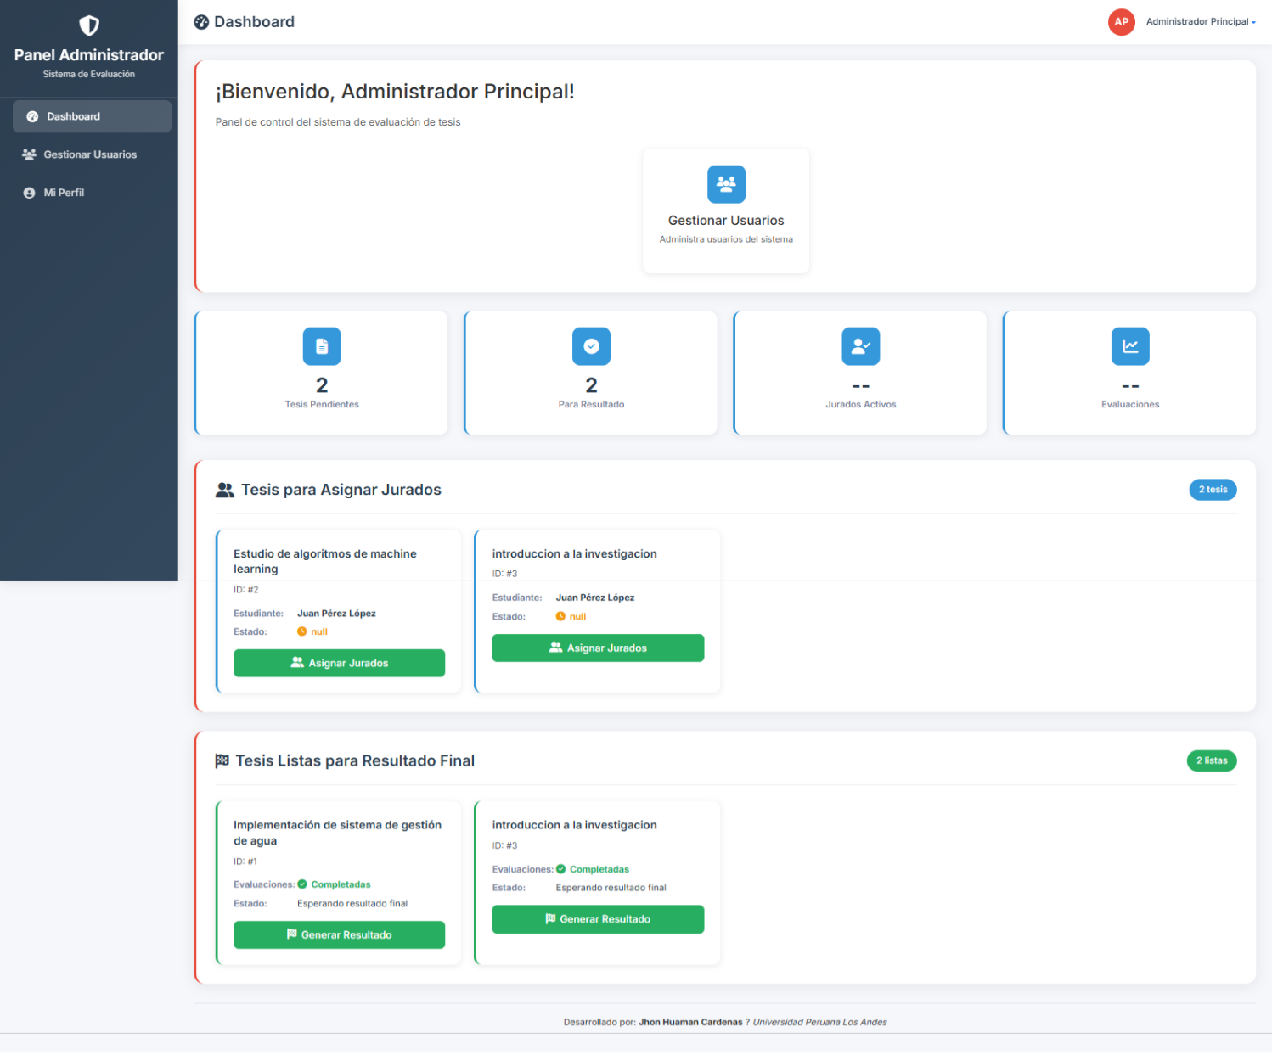

Dashboard del Administrador
El Dashboard del Administrador ofrece métricas clave para la gestión del sistema.

Elementos Clave del Dashboard:

Elemento | Descripción
Usuarios Registrados | Conteo total de usuarios por rol (Estudiantes, Asesores, Jurados).
Tesis en el Sistema | Conteo total de tesis y su distribución por estado (Enviada, En Evaluación, Aprobada, Rechazada).
Tareas Pendientes | Avisos sobre tesis que requieren asignación de jurados o revisión de resultados finales.
Accesos Rápidos | Enlaces a Gestión de Usuarios, Asignación de Jurados y Resultados.
Menú de Navegación del Administrador: Dashboard: Vista principal.
Usuarios: Gestión completa de cuentas de usuario.
Asignar Jurados: Proceso para vincular jurados a una tesis.
Resultados: Consulta de resultados finales y generación de reportes.
Ver Perfil: Para revisar y actualizar su información personal.

VI. Manual para el Administrador

Gestión de Usuarios
El Administrador tiene la capacidad de crear, modificar y desactivar cuentas de usuario.
Paso 1: Acceder a la Gestión de Usuarios Haga clic en “Usuarios” en el menú. Se mostrará una tabla con el listado completo de usuarios del sistema.
Paso 2: Creación de un Nuevo Usuario Haga clic en el botón “Nuevo Usuario” o
“Agregar”. El formulario ( usuario-form.jsp ) solicitará:

Código UPLA: Identificador único.
Nombre Completo: Nombre y apellidos del usuario.
Email: Correo electrónico institucional.
Contraseña: Contraseña inicial.
Rol: Selección del rol (Estudiante, Asesor, Jurado, Admin).
Departamento: Facultad o departamento al que pertenece.

Paso 3: Edición y Desactivación En la tabla de usuarios, utilice los botones de
“Editar” o “Ver Detalle” ( ) para:
ver-usuario.jsp

- Modificar datos como el nombre o el departamento.
- Cambiar el Estado del usuario a activo o inactivo (Tabla usuario)

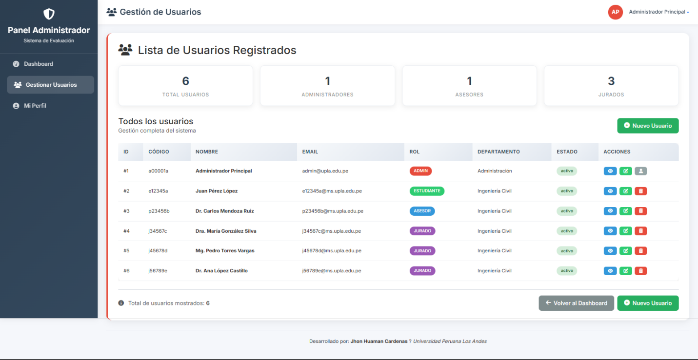

VI. Manual para el Administrador

Asignación de Jurados a Tesis
Una de las tareas más importantes del Administrador es la asignación de los miembros del Jurado a las tesis que han sido aprobadas por el Asesor.
Paso 1: Acceder a la Asignación de Jurados Haga clic en “Asignar Jurados” en el
menú. Se mostrará una lista de tesis cuyo estado permite la asignación (ej. o por el asesor).
enviada
aprobada
Paso 2: Seleccionar la Tesis Elija la tesis a la que desea asignar jurados y haga clic en
“Asignar” ( ).
asignar.jsp

Paso 3: Selección de Jurados El sistema presentará una lista de usuarios con el rol de
Jurado.

Seleccione los jurados requeridos (generalmente tres) para la tesis. El sistema registrará esta asignación en la tabla tesis_jurados .
Paso 4: Confirmación y Notificación Haga clic en “Confirmar Asignación”.

El estado de la tesis cambiará a “En Evaluación”.
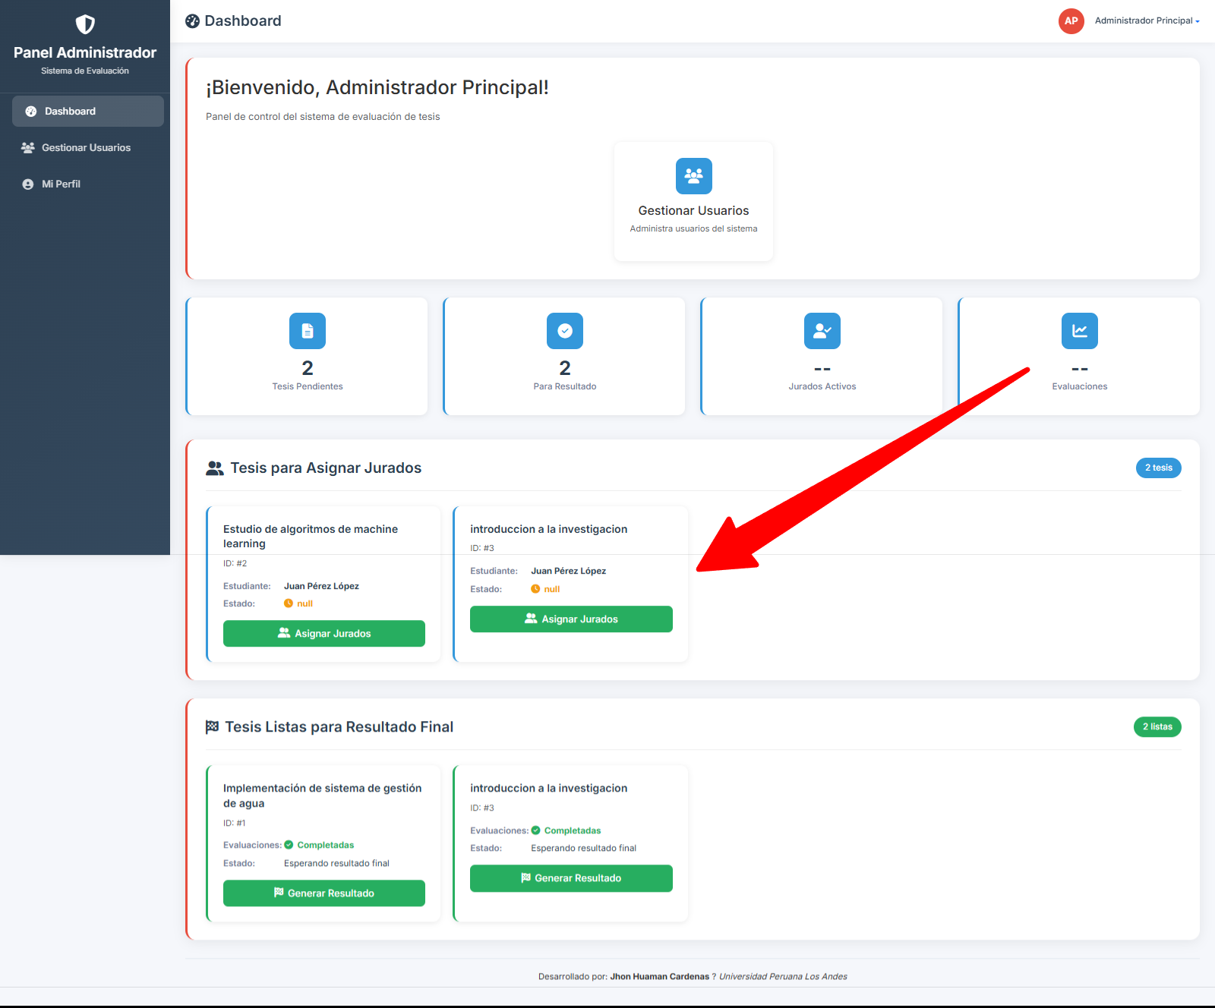
Los jurados seleccionados recibirán una notificación y la tesis aparecerá en su Dashboard.

VI. Manual para el Administrador

Resultados y Generación de Reportes
El Administrador es responsable de consolidar los resultados de las evaluaciones y generar la documentación oficial.
Paso 1: Acceder a Resultados Haga clic en “Resultados” en el menú. Se mostrará una tabla con todas las tesis y su estado de evaluación final.
Paso 2: Procesamiento de Resultados Una vez que todos los jurados han completado su evaluación, el Administrador puede iniciar el proceso de consolidación
( ProcesarResultadoServlet ).

El sistema calcula la calificación final ( recomendación final.
calificacion_final
) y determina la

El Administrador puede revisar los detalles de cada evaluación individual.

Paso 3: Generación de Reportes El sistema permite generar reportes oficiales en
formato PDF ( ).
ReporteAdminPDFServlet

Seleccione la tesis o el rango de tesis para el reporte. Haga clic en “Generar Reporte PDF”.
El reporte incluirá la información de la tesis, los jurados asignados y el resultado final consolidado.
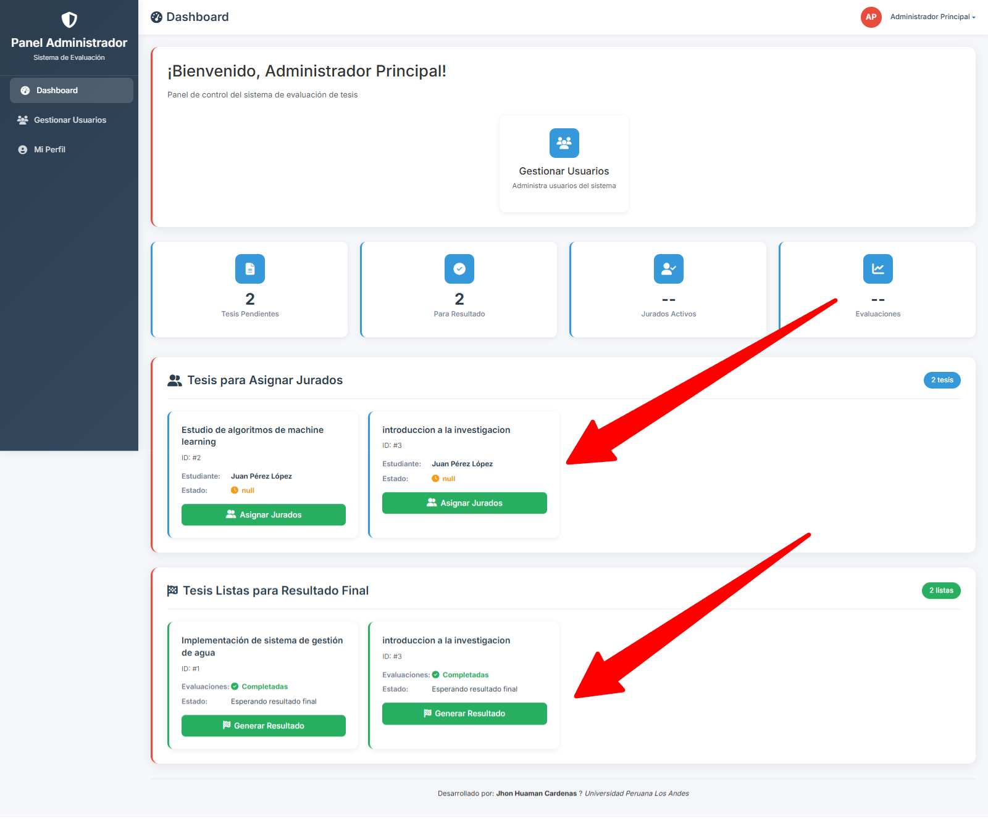

VII. Anexos y Glosario

Glosario de Términos

Término | Definición
Asesor | Docente responsable de la guía y revisión preliminar de la tesis.
Dashboard | Pantalla principal que resume la información y tareas pendientes del usuario.
DAO | Data Access Object. Clase de software que gestiona la conexión y las operaciones con la base de datos.
Jurado | Docente asignado para la evaluación formal de la tesis, utilizando los 38 criterios.
Tesis | Trabajo de investigación del estudiante, cuyo borrador es subido al sistema.
UPLA | Universidad Peruana Los Andes.

  - Mensajes de Error Comunes

Mensaje de Error | Causa Posible | Solución Recomendada
Credenciales Inválidas | El Código UPLA o la Contraseña son incorrectos. | Verifique sus datos. Si el problema persiste, contacte al Administrador.
Error de Carga de Archivo | El archivo excede el tamaño máximo o no es el formato permitido (PDF). | Reduzca el tamaño del archivo o conviértalo a PDF.
Sesión Expirada | El usuario ha estado inactivo por un tiempo prolongado. | Vuelva a la pantalla de Login e inicie sesión nuevamente.
Tesis No Asignada | Un Jurado intenta evaluar una tesis que no le ha sido asignada. | Contacte al Administrador para verificar la asignación.

